Тема. Числа іменників
- Поставити подані іменники в давальному, місцевому та кличному відмінках однини та пояснити їх правопис.
Кімната, робітниця, слава, премія, подія, межа, криця, тиша, лопата, муха, Марія Іванівна, Оксана Василівна, стаття.
Зразок. Кімната – кімнаті, у кімнаті, кімнато.

2. Списати, виділити закінчення іменників, пояснити усно їх правопис.
Міста, плеча, знаряддя, студента, учителя, Володимира, коня, гвинта, Тернополя, Орла, жовтня, листопада, долара, Дунаю, вислову, рукопису, пароплава, хокею, епосу, стилю, трактора, екзамену, спорту, болю, вогню, університету, іменника.

- Перекласти слова з російської мови на українську. Поставити подані іменники у родовому й орудному відмінках однини та пояснити їх правопис.

Отрасль, сталь, гибель, качество, доклад, ответ, гусёнок, медь.
Зразок. Отрасль – галузь – галузі, галуззю.
- Запам’ятай!
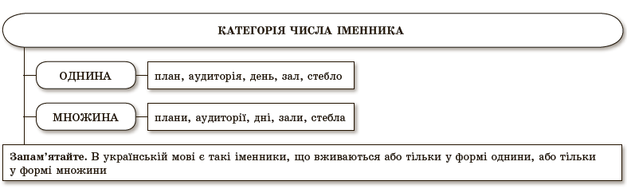
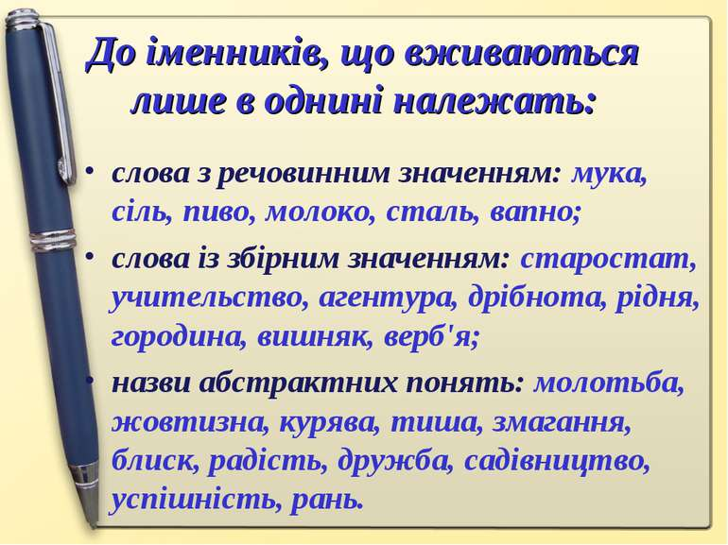
- Розгадай усно кросворд, запиши іменники-відповіді. Визнач і напиши число та рід записаних іменників.
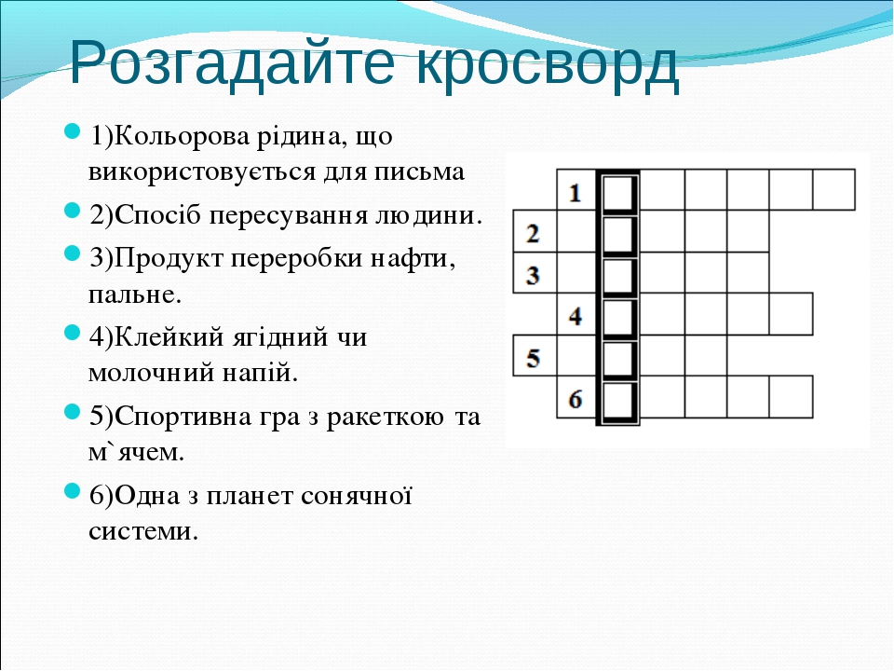
- Прочитай завдання.
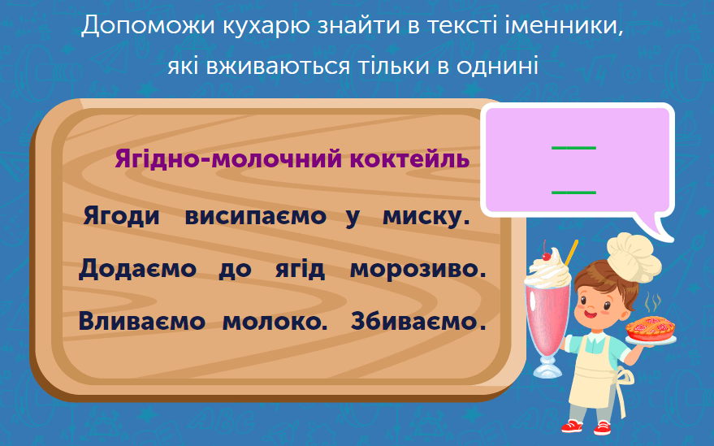
Спиши рецепт, підкресли іменники, що вживаються тільки в однині.

- Завдання підвищеної складності (можна виконувати за бажанням)
- Запиши рецепт улюбленої страви;
- підкресли в записаному рецепті іменники, що вживаються тільки в однині, визнач рід кожного з них.

Виконані завдання надсилайте викладачу у вигляді скріншоту або файлового документу у будь-який зручний для Вас спосіб:
- на електронну адресу: elena-preda@ukr.net
- на Viber: 380660602167
- в особистому повідомленні на Messenger у Фейсбуці за посиланням: https://www.facebook.com/profile.php?id=100006825092464

